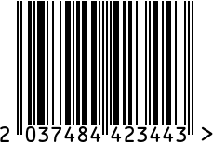
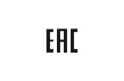
Зеркало прямоугольное настенное
интерьерное
Артикул: 50SX-6616
Вес (г): 8400
Габариты (ДхШ, см): 80х60
Состав: зеркало, МДФ
Цвет: серебристый
Страна: Китай
Продавец: ООО «РУЗОНС»
Адрес: г.Москва, ВН.ТЕР.Г.,
Муниципальный округ Обручевский,

пр-кт Ленинский, д.111, к.1

Зеркало прямоугольное настенное
интерьерное
Артикул: 50SX-6616
Вес (г): 8400
Габариты (ДхШ, см): 80х60
Состав: зеркало, МДФ
Цвет: серебристый
Страна: Китай
Продавец: ООО «РУЗОНС»
Адрес: г.Москва, ВН.ТЕР.Г.,
Муниципальный округ Обручевский,
пр-кт Ленинский, д.111, к.1

